实验5 ALU 设计
CPU 的指令系统 (Instruction Set)告诉系统软件设计者CPU 能做什么事情,告诉硬件设计者在设计 CPU 时应该让 CPU 完成的任务,是软件设计者和硬件设计者之间的一个 “接口”, 如图 1 所示。
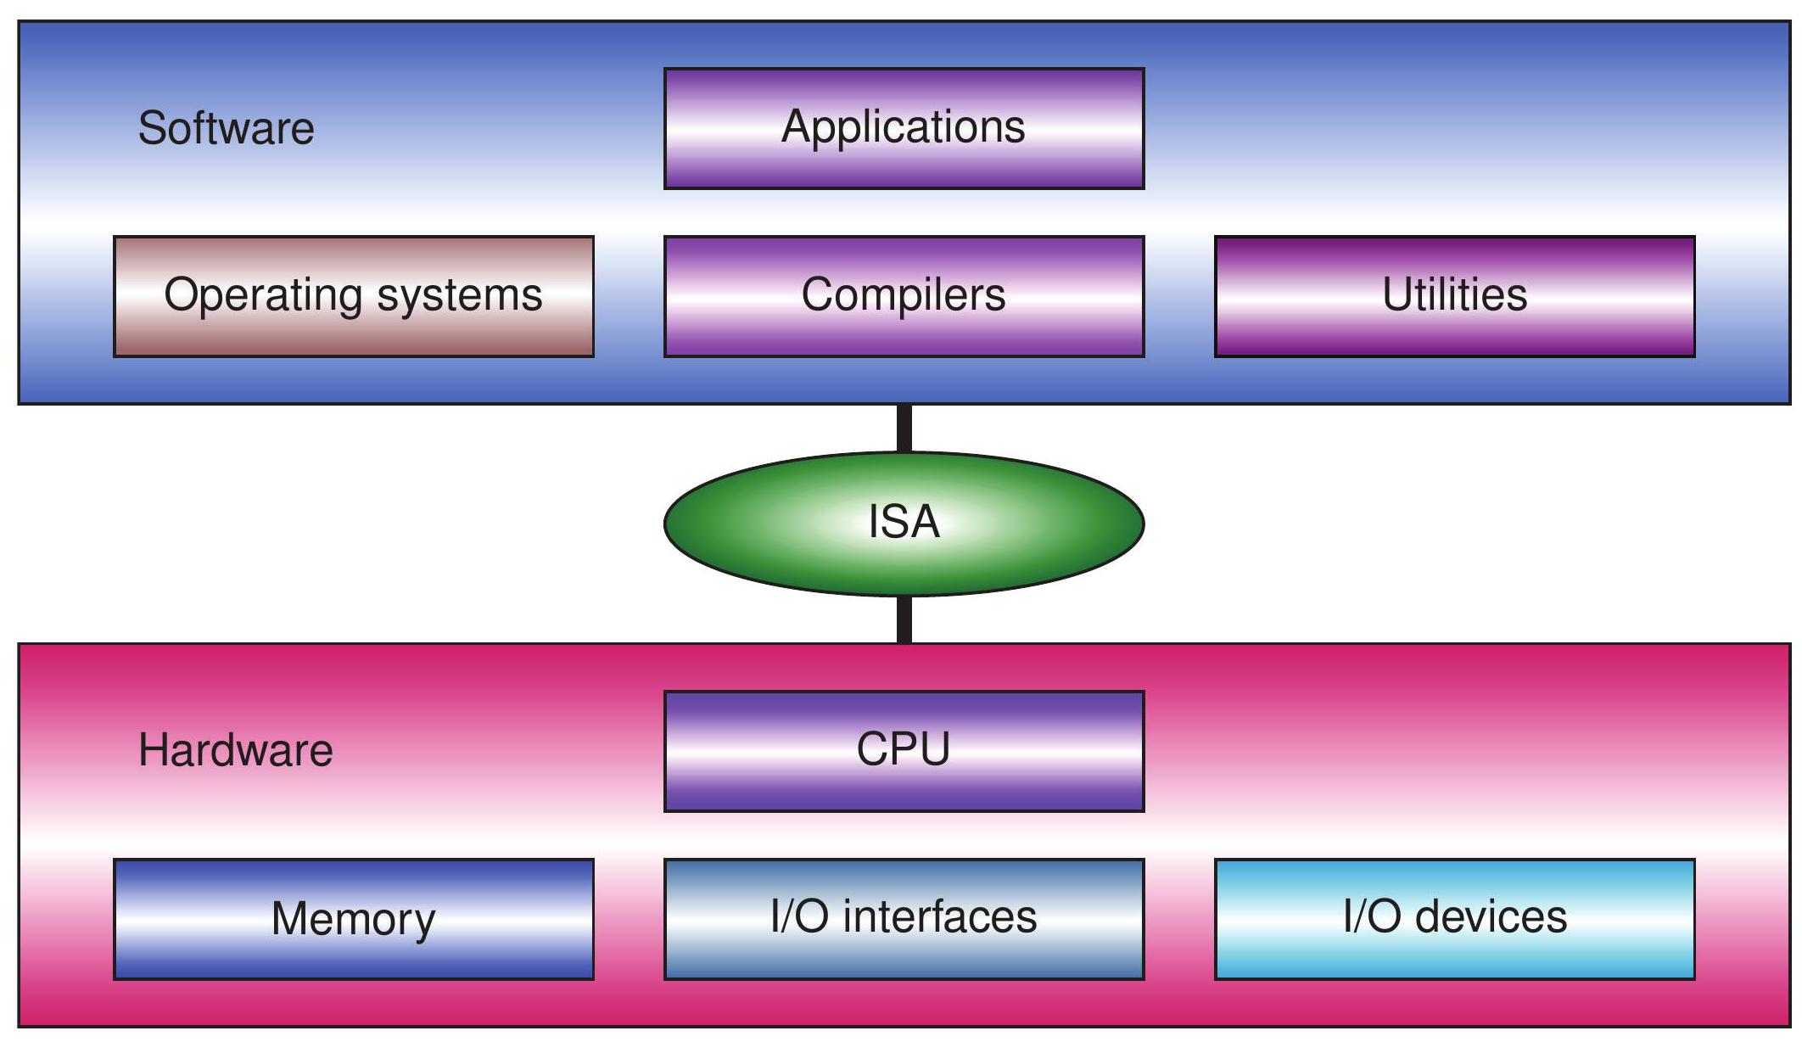
图 1 指令系统是硬件与软件之间的接口
1 指令系统结构
CPU 不能直接执行用高级语言编写的程序，需要转换成计算机可执行的二进制代码。二进制代码主要包括指令和数据。指令系统结构 ISA (Instruction Set Architecture) 定义指令的格式、指令的意义、操作数的类型和指令能访问的寄存器与存储器。
CPU 执行指令时必须首先把指令从存储器中取来。CPU 中有一个程序计数器 PC (Program Counter)。取指令时使用 PC 作为存储器的地址。
1.1指令类型
不同的 ISA 有不同的指令系统。一般而言, 我们把所有的指令分为以下类型。
算术运算类型通常是指对整数的运算。基本的运算包括加 (add)、减 (sub)、乘 (mul)、除 (div) 等。
基本的逻辑运算只有 3 种: 与 (and)、或 (or) 和非 (not), 但大多数指令系统不提供 not 指令, 而是用异或 (xor) 来代替 not。
移位操作分左移和右移两种。左移 (shl) 是把操作数向左移若干位, 右边空出的位填 0 。右移分为逻辑右移 (shr) 和算术右移 (shra)。逻辑右移在左边空出的位填 0 。算术右移在左边空出的位填右移前的操作数的最高位, 相当于符号扩展。
存储器访问指令有取存储器数据 (load) 和存存储器数据 (store) 两种。load 指令根据计算出的存储器地址从存储器读出数据, 然后把数据写入 CPU 内部的寄存器。store 指令则相反, 把寄存器中的数据写入存储器。load 和 store 指令可以搬运的数据类型有字节、半字、字和双字等。字节和半字还有扩展的问题。MIPS使用单一的地址空间, 把其中的一部分空间分给 I/O, 同样使用 load/store 指令来访问它们。我们称这种方式具有存储器映像的 I/O 空间。
转移控制类型的指令有以下几种。条件转移 (beq、bne 等) 指令判断条件是否成立。若成立, 则转移到目标地址去执行。对 C 语言程序中的 if 语句进行编译时会用到这些指令。目标地址可以通过计算得出, 比如 PC 加上一个带符号的偏移量。跳转 (jump) 指令无条件地转移到目标地址去执行。目标地址可以在指令中明确给出, 也可以是寄存器中的内容。子程序调用跳转到子程序去执行。跳转的同时要把返回地址保存在某个地方, 以便从子程序返回时使用。返回把保存的返回地址写入 PC, 实现从子程序的返回。
系统控制类型指令主要包括对 CPU 的状态寄存器和控制寄存器的读写、操作系统的调用及异常或中断处理程序的调用和返回等。
1.2寻址方式
寻址方式 (Addressing Modes) 是指通过什么样的手段得到操作数。操作数可能在累加器或堆栈中。这时不需要在指令中明确指出, 因为它们已经隐含在指令的操作码中了。除此之外, 操作数也可能在寄存器或者存储器中, 甚至在指令本身中。
- 寄存器操作数寻址: 操作数在寄存器堆中 (变量)。
add $r3,r1,r2;r3<-- r1+r2$
- 立即数寻址: 立即数 (Immediate) 在指令本身中给出 (常数)。
addi $r1,r1,-1;r1<-- r1-1$
- 偏移量寻址: 寄存器的内容与偏移量相加的结果是存储器地址。
$$\text{add} r3,r1,0x1234(r2);r3<--r1+Memory⁡[0x1234+r2]$$
2 MIPS 指令格式和通用寄存器定义
本书的指令选自 MIPS32,所有的指令均为 32 位。图 2给出 MIPS 指令的 3 种格式。op 是指令码。
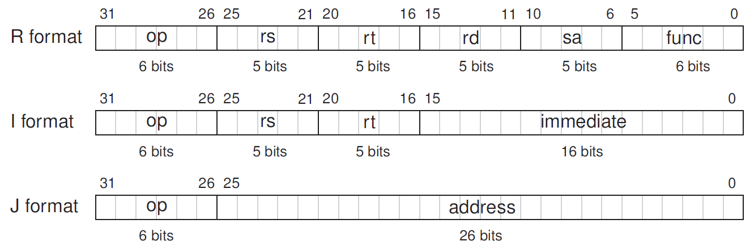
图2 MIPS 指令格式
$R$ 类型指令的 op 为 全0 , 具体操作由 func 指定。 $rs$ 和 $rt$ 是源寄存器号, $rd$ 是目的寄存器号。只有移位指令使用 $sa$ 来指定移位位数。I 类型指令的低 16 位是立即数,计算时要把它扩展到 32 位。依指令的不同, 有零扩展和符号扩展两种。零扩展是把32 位的高 16 位置成 0 ; 符号扩展是把高 16 位的每一位置成与立即数最高位相同的值, 即保持立即数的正负符号不变。 $J$ 类型的指令格式最简单, 右边的 26 位是字地址, 用于产生跳转的目标地址。
MIPS 指令中的寄存器号 (rs、 $rt$ 和 rd) 有 5 位, 因此它能访问 $2^{5}=32$ 个寄存器。表 1列出了这 32 个寄存器的名称和它们的用途。
表 1 MIPS 通用寄存器
寄存器名 | 寄存器号 | 用 途
$\$$ zero | 0 | 常数 0
$$\$at$$ | 1 | 汇编器专用
$$\$v0∼\$v1$$ | $$2∼3$$ | 表达式计算或者函数调用的返回结果
$$\$a0∼\$a3$$ | $$4∼7$$ | 函数调用参数 $1∼3$
$$\$t0∼\$t7$$ | $$8∼15$$ | 临时变量, 函数调用时不需要保存和恢复
$$\$ s0∼\$ s7$$ | $$16∼23$$ | 函数调用时需要保存和恢复的寄存器变量
$$\$t8∼\$t9$$ | $$24∼25$$ | 临时变量, 函数调用时不需要保存和恢复
$$\$k0∼\$k1$$ | $$26∼27$$ | 操作系统专用
$$\$gp$$ | 28 | 全局变量指针 (Global Pointer)
$$\$sp$$ | 29 | 堆栈指针 (Stack Pointer)
$$\$fp$$ | 30 | 帧指针 (Frame Pointer)
$$\$ra$$ | 31 | 返回地址 (Return Address)
有两点需要特别注意: 第一, 0 号寄存器的内容永远是 0 。第二, 31 号寄存器用来保存返回地址。但除了以上两点,这些寄存器并无本质的区别。因此, 在以后的描述中, 我们不使用带有 $\$$ 的寄存器名, 而是直接在 $r$ 后面加寄存器号: $r0,r1,⋯,r31$ 。
3 MIPS 整数指令
选取20条典型的 MIPS 整数指令来描述 CPU 逻辑电路的设计方法。表 2列出了其中的整数指令以及它们的格式和意义。
以下简要介绍这些指令。前 5 条指令具有相同的格式, 只是操作不同: 它们分别完成加、减、与、或和异或运算。
$$add/sub/and/or/xor rd\text{, rs, rt} \#rd<--rs \text{op} rt$$

表 2 20 条 MIPS 整数指令
指令 | $$[31:26]$$ | $$[25:21]$$ | [20:16] | $$[15:11]$$ | $$[10:6]$$ | $$[5:0]$$ | 意 义
add | 000000 | rs | $$rt$$ | rd | 00000 | 100000 | 寄存器加
sub | 000000 | rs | $$rt$$ | rd | 00000 | 100010 | 寄存器减
and | 000000 | rs | $$rt$$ | rd | 00000 | 100100 | 寄存器与
or | 000000 | rs | $$rt$$ | rd | 00000 | 100101 | 寄存器或
xor | 000000 | rs | $$rt$$ | rd | 00000 | 100110 | 寄存器异或
sll | 000000 | 00000 | $$rt$$ | rd | sa | 000000 | 左移
srl | 000000 | 00000 | $$rt$$ | rd | sa | 000010 | 逻辑右移
sra | 000000 | 00000 | $$rt$$ | rd | sa | 000011 | 算术右移
jr | 000000 | rs | 00000 | 00000 | 00000 | 001000 | 寄存器跳转
addi | 001000 | rs | $$rt$$ | immediate |  |  | 立即数加
andi | 001100 | rs | $$rt$$ | immediate |  |  | 立即数与
ori | 001101 | rs | $$rt$$ | immediate |  |  | 立即数或
xori | 001110 | rs | $$rt$$ | immediate |  |  | 立即数异或
lw | 100011 | rs | $$rt$$ | offset |  |  | 取整数数据字
sw | 101011 | rs | $$rt$$ | offset |  |  | 存整数数据字
beq | 000100 | rs | $$rt$$ | offset |  |  | 相等转移
bne | 000101 | $$rs$$ | $$rt$$ | offset |  |  | 不等转移
lui | 001111 | 00000 | $$rt$$ | immediate |  |  | 设置高位
j | 000010 | address |  |  |  |  | 跳转
jal | 000011 | address |  |  |  |  | 调用
其中, rs 和 rt 是两个源操作数的寄存器号, rd 是目的寄存器号。注意它们在汇编指令及指令格式中的位置。MIPS 汇编语言使用#表示注释部分。
$$\text{sll/srl/sra rd, rt, sa } \text{\# rd <-- rt shift sa}$$
这是 3 条移位指令 (Shift Left/Right Logical/Arithmetic), 5 位的 sa (Shift Amount) 指定移位的位数。
lui rt, imm # rt $<--$ imm $≪16$
lui (Load Upper Immediate) 指令把 16 位立即数 imm 左移 16 位, 存入 rt 寄存器。它与 ori 指令合作, 可以为一个 32 位的寄存器赋任意值: lui 赋高 16 位, ori 赋低 16 位。
addi rt, rs, imm # rt <-- rs + imm (按符号位扩展)
addi (Add Immediate) 是立即数的加法指令。注意目的寄存器号是 rt, 立即数要符号扩展到 32 位。因为是符号扩展, MIPS 指令系统中没有subi指令。
andi/ori/xori rt, rs, imm # rt <-- rs op imm (零扩展)
这 3 条是逻辑操作指令 (And/Or/ Xor Immediate),立即数要零扩展。
$$\text{lw rt, offset(rs) } \text{\# rt <-- memory [rs} + \text{offset]}$$
lw (Load Word) 是一条取存储器字的指令。寄存器 rs 的内容与符号扩展的 offset 相加, 得到存储器地址。从存储器取来的数据存入 rt 寄存器。注意, offset 就是前面讲的立即数。
sw rt, offset(rs) # memory[rs + offset] <-- rt
sw (Store Word) 是一条存字的指令, 与 $lw$ 方向相反, 把 $rt$ 寄存器的内容放入存储器。存储器地址的计算与 $1w$ 相同。
$$\text{beq rs, rt, label } \text{\# if (rs} ==rt) PC<--PC+4+label<<2$$
beq (Branch on Equal) 是一条条件转移指令。当寄存器 $rs$ 的内容与寄存器 $rt$ 的内容相等时, 转移到 label。如果程序计数器 PC 是 beq 指令的地址, 则 label $=PC+4+$ offset $<<2$ 。offset 左移两位导致 PC 的最低两位永远是 0 , 这是因为 PC 是字节地址而一条指令要占 4 个字节。offset 是要符号扩展的, 因此 beq 能实现向前和向后两种转移。
bne rs, rt, label # if (rs != rt) PC <-- $PC+4+label<<2$
与 beq 类似, 但 bne (Branch on Not Equal) 是在两个寄存器的内容不相等时转移。
j target # PC <-- {PC+4[31..28], target, 2’b00}
$j$ (Jump) 是一条跳转指令。32 位地址由 3 部分组成: 最高 4 位来自于 PC + 4 的高 4 位, 中间 26 位是指令中的 address, 最低两位为 0 。这条指令在生成目标地址时不需要任何电路进行计算, 只需把 3 部分地址拼接起来就行。以下的两条指令也不需要计算。
jal target # r31 <-- PC + 8; PC <-- {PC+4[31..28], target, 2’b00}
jal (Jump and Link) 指令与 $j$ 类似, 但要把返回地址保存在 $r31$ 中。即 jal 是子程序调用指令。 jal 下一条指令的地址是 $PC+4$, 为什么返回地址是 $PC+8$ ? 这是因为 MIPS 指令系统实现流水线的延迟转移功能。注意, 寄存器号 31 是约定好的, 该号码并不出现在指令中。因此在设计电路时, 应当由硬件为 jal 指令产生这个号码。
jr rs # PC <-- rs
$jr$ (Jump Register) 也是一条跳转指令, 它把 $rs$ 寄存器的内容写入 $PC$ 。如果指定 $rs$ 为 31 , 则 $jr$ 是从子程序返回的指令。
4 ALU 设计
ALU 是负责运算的电路。综合表 2 的指令, ALU 需实现以下的运算：ADD (加)、SUB (减)、AND (与)、OR (或)、XOR (异或)、LUI (置高位立即数)、SLL (逻辑左移)、SRL (逻辑右移) 和 SRA (算术右移)。
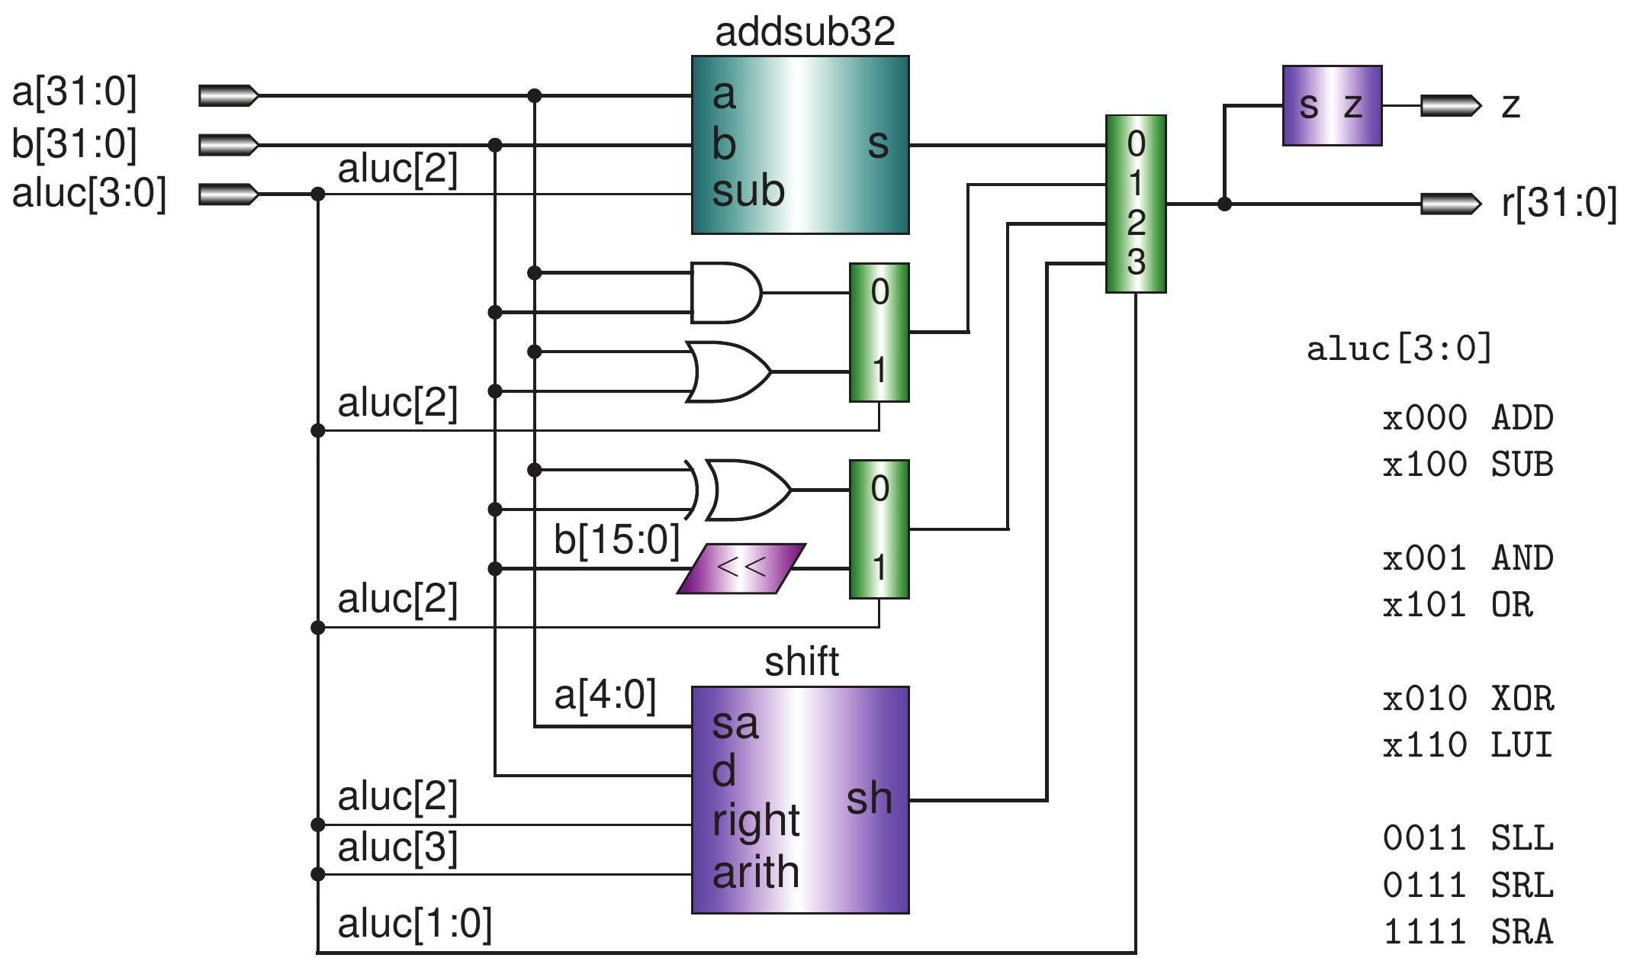
图 3 ALU 的逻辑电路图
图 3 是 ALU 的逻辑电路图。a[31:0] 和 $b[31:0]$ 是两个 32 位的输入, aluc[3:0]是 ALU 的操作控制码, $r[31:0]$ 是 ALU 的 32 位输出, $z$ 是一位零标志。当 $r[31:0]$ 为0 时, $z$ 输出 1 。
ALU 设计的基本想法是准备好所有的运算电路, 然后用多路器进行选择。多路器的选择信号就是 ALU 的操作控制码。
以下是 ALU 的 Verilog HDL 代码, 用到了以下三个模块: addsub32、shift 和 $mux4x32$ 。
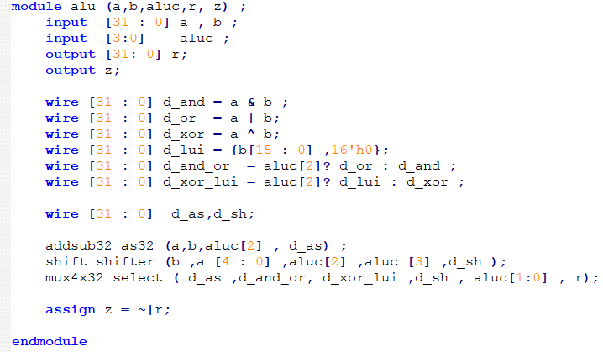
上述代码中标志位 $z$ 的赋值语句的意思是把 $r$ 的所有 32 位或起来再取反。
以下是 addsub32 模块的 Verilog HDL 代码, 它实现 32 位的加减运算。由于 $a-b=a+(-b)=a+\overline{b}+1$, 所以 addsub32 可以使用加法电路 cla32 实现。
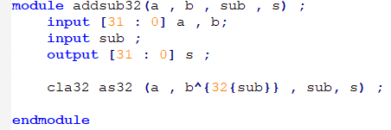
图 4是 ALU 的仿真波形, 其中 aluc 用二进制表示, 其余是十六进制。测试的次序是 ADD、SUB、AND、OR、XOR、LUI、SLL、SRL 和 SRA, 其中 SRA 测试了数据最高位为 1 和 0 两种情况。当 $r$ 为 0 时, $z$ 应该输出 1 , 目前没有测试。建议仔细检查信号的输入值和输出值, 看输出值是否与期待的一样, 加深对 ALU 设计方法的理解。
0 aluc=0 a=00000001 b=00000002 r=00000003 z=0
10 aluc=4 a=00000001 b=00000002 r=ffffffff z=0
20 aluc=1 a=cccccccc b=aaaaaaaa r=88888888 z=0
30 aluc=5 a=cccccccc b=aaaaaaaa r=eeeeeeee z=0
40 aluc=2 a=33333333 b=ff005555 r=cc336666 z=0
50 aluc=6 a=33333333 b=ff005555 r=55550000 z=0
60 aluc=3 a=0000000f b=ffffffff r=ffff8000 z=0
70 aluc=7 a=0000000f b=ffffffff r=0001ffff z=0
80 aluc=f a=00000010 b=7f000000 r=00007f00 z=0
90 aluc=f a=00000010 b=ff000000 r=ffffff00 z=0
图 4 ALU 仿真波形
- 思考题
5.1使用功能描述风格的 Verilog HDL (case或者casex) 重新设计 ALU 并仿真。
5.2参照表 2, 试把以下汇编程序转换成二进制代码, 假设地址从0x24 开始。
# Adds two numbers together, 5+7

.text # indicates the start of code

main: # always start with main
# add the numbers
addi $t0, $zero, 5
addi $t1, $zero, 7
add $t2, $t0, $t1

beq $0, $0, main
sll $0, $0, 0

.end main

